**Національний технічний університет України**

**«Київський політехнчний інститут імені Ігоря Сікорського»**

**Навчально-науковий інститут атомної та теплової енергетики**

**Кафедра цифрових технологій в енергетиці**

**Звіт**

**з лабораторної роботи №1**

**з дисципліни «Екологічний моніторинг»**

**Тема: «Збір екологічної інформації та побудова бази даних для її збереження»**

Виконали:

студенти групи ТР-23

Ровний Григорій та Турда Микита

КИЇВ - 2024

**Хід роботи:**

1. Ознайомитись з екологічними звітами об’єктів, діяльність яких призводить до викиду забруднюючих речовин.

2. Скласти таблицю основних об’єктів-забруднювачів в екселі.

3. Зробити концептуальну схему бази даних для збереження інформації про об'єкти, забруднювачі та розрахунки.

4. Написати програму для передачі даних з екселю в БД.

5. Виведення даних з БД в інтерфейсі, редагування та видалення полів.

Звітповинен містити таблиці з викидами, блок-схему програми, лістинг, скріншот результату роботи програми.

**Результат виконання роботи**

Після аналізу екологічних [паспортів](https://eco.cg.gov.ua/index.php?id=15800&tp=1&pg=) Чернігівської області було виявлено 3 об’єкти, діяльність яких призводить до викиду забруднючих речовин. На основі проаналізованої інформації було створено таблицю в програмі Exel, яка містить інформацію про тип підприємства, сферу його діяльності та місце розташування:



Далі було знайдено інформацію про ГДК середньодобовий (граничну концентрацію), назви небезпечних речовин а такої їх клас небезпеки і хімічну формулу і на основі знайденої інформації побудовано наступну таблицю:

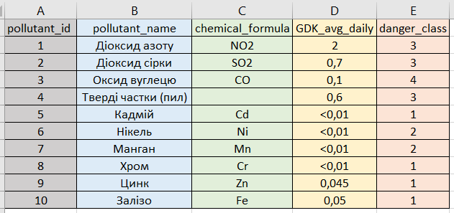

Також було знайдено записи про найбільші викиди по кожному підприємству за останні 5 років (на даний час доступні дані тільки по 2022 рік включно) і на основі цього створено наступну таблицю:

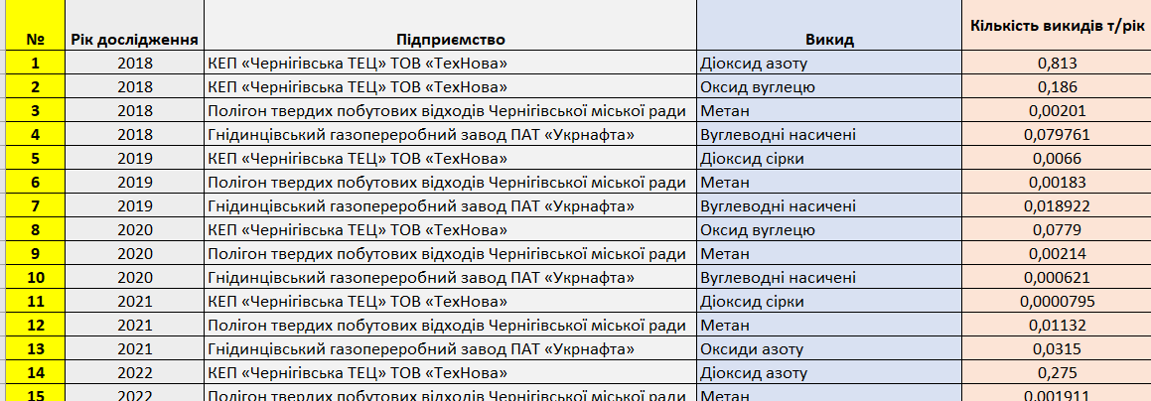

Наступним кроком було розроблено базу даних за допомогою MySQL. Створено три таблиці за допомогою Django ORM: «app_enterprise», «app_record» і app_polutions. Концептуальна схема представлена на рисунку нижче. Згодом ця концепція може бути змінена або доповнена:

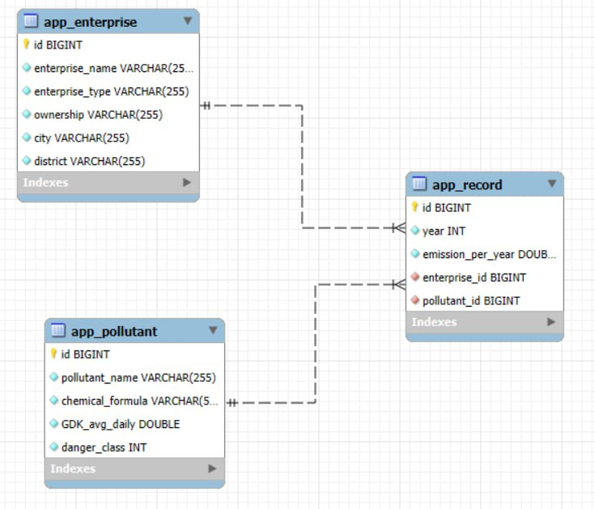

За допомогою Django ORM разом з Python було створено веб-сайт через який можна переглядати, редагувати та оновлювати дані в базі даних через інтерфейс.

**Демонстрація Веб-застосунку:**

Головна сторінка дозволяє перейти до інтерфейсу будь якої таблиці (enterprises, pollutants, records):

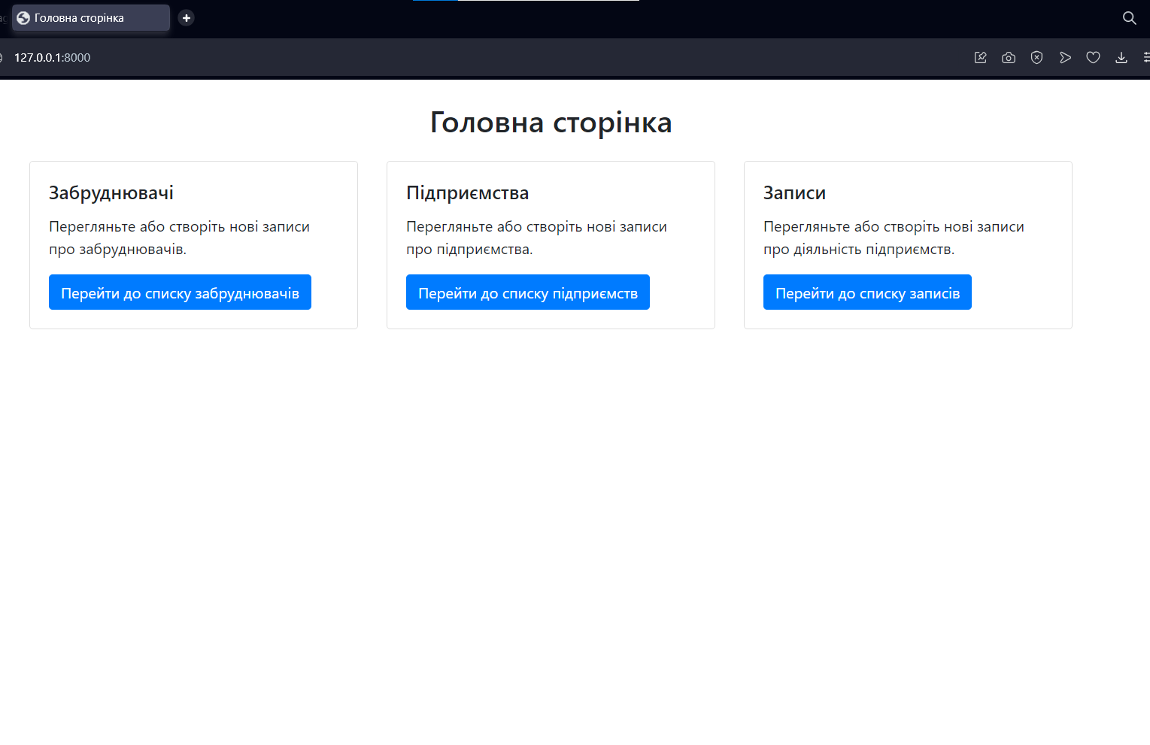

Після вибору таблиці (сторінки) є можливість додавати нові записи вручну, а також переглянути всі існуючі записи:

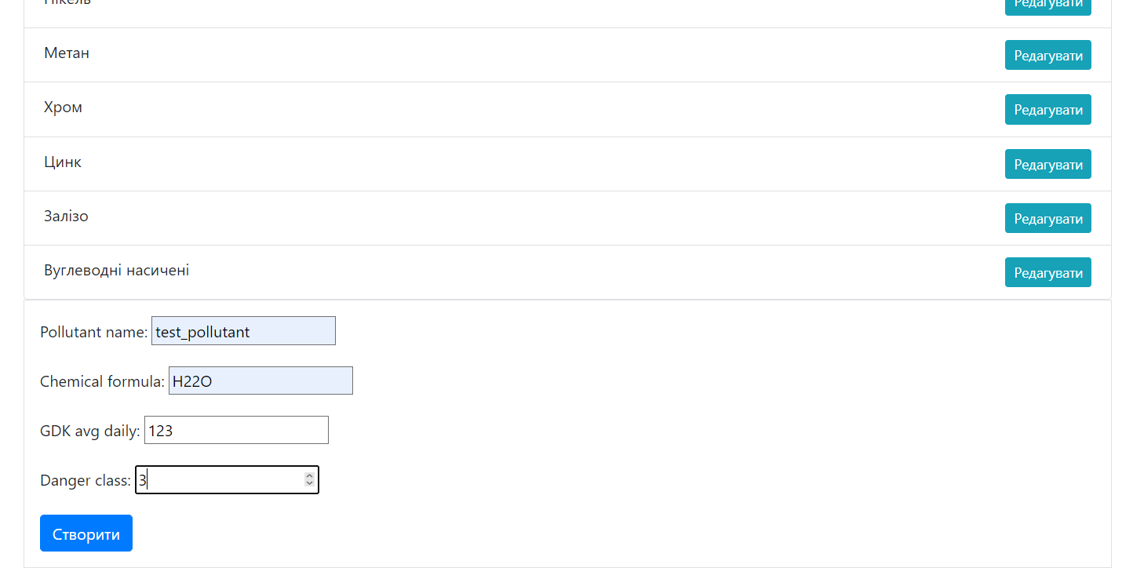

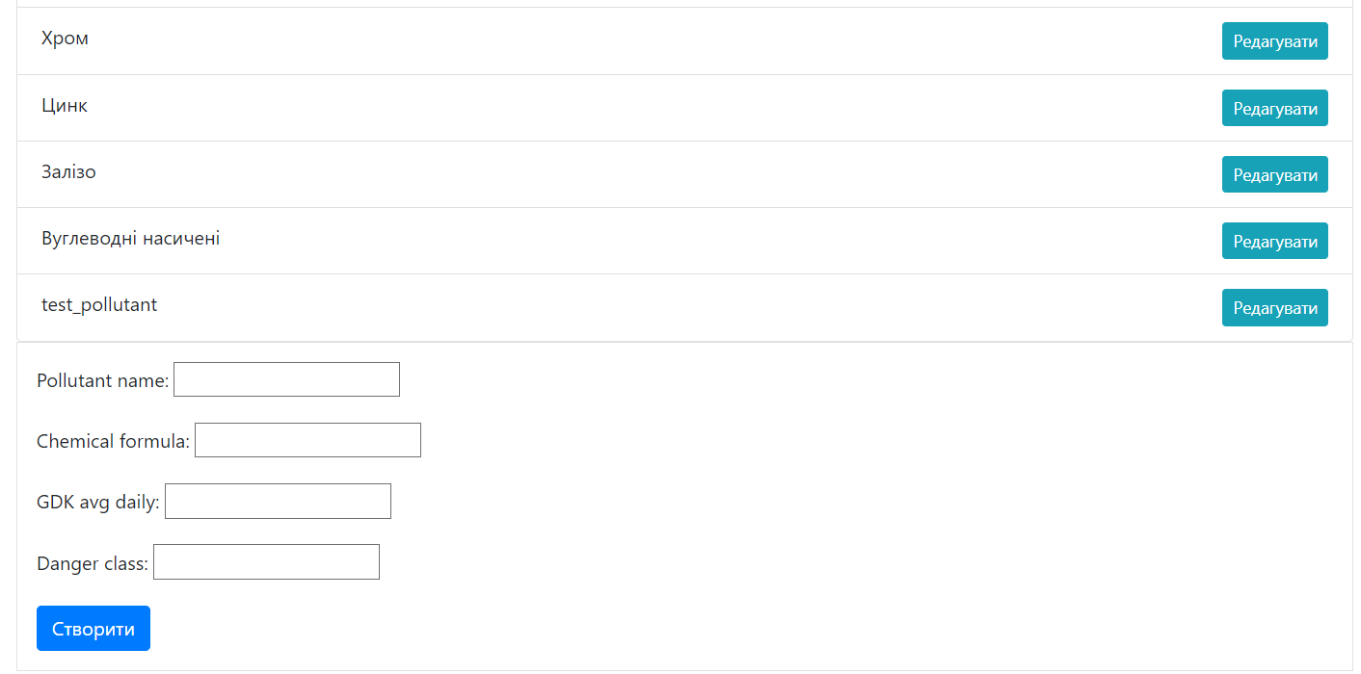

Якщо перейдемо до середовища БД Workbench MySQL бачимо, що в дані в таблицю було успішно передано:

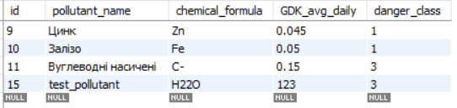

Також при переході на конкретний запис можемо його видалити або редагувати. Для демонстрації, спочатку редагуємо створений тестовий запис, а потім видалимо його:

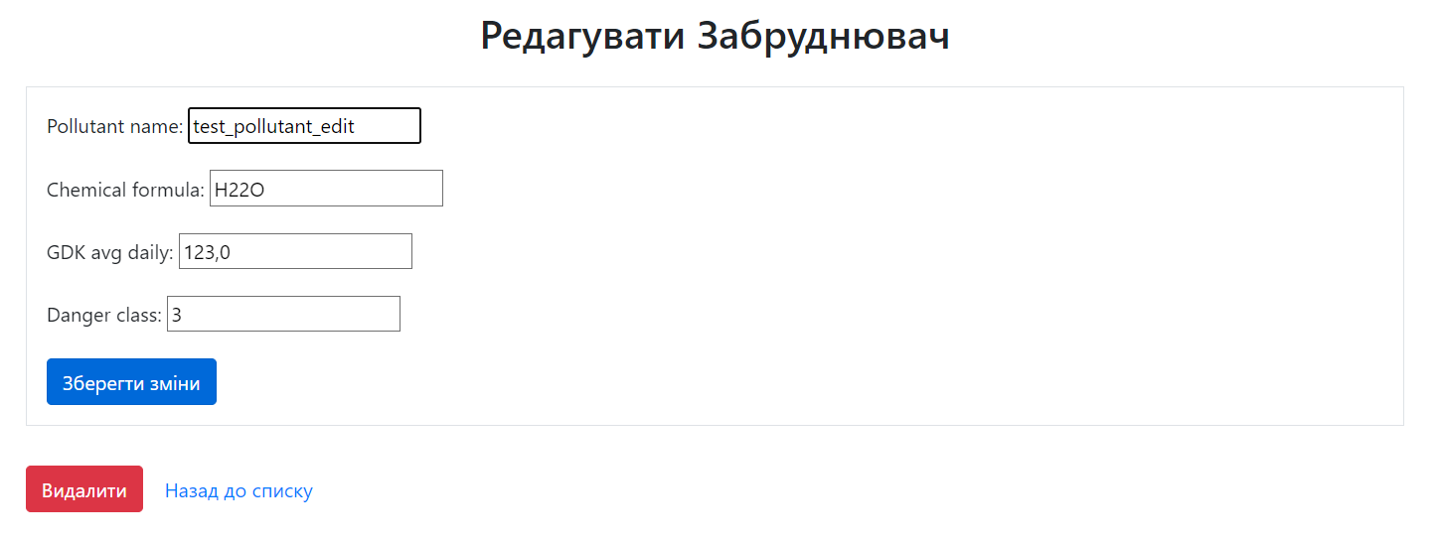

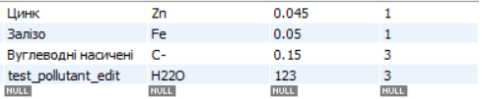

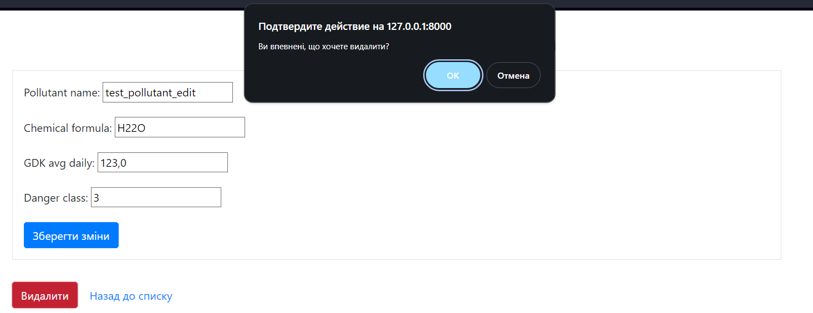

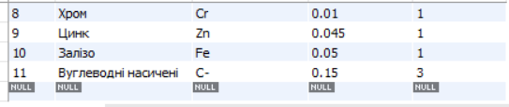

**Лістинг програми:**

Моделі:

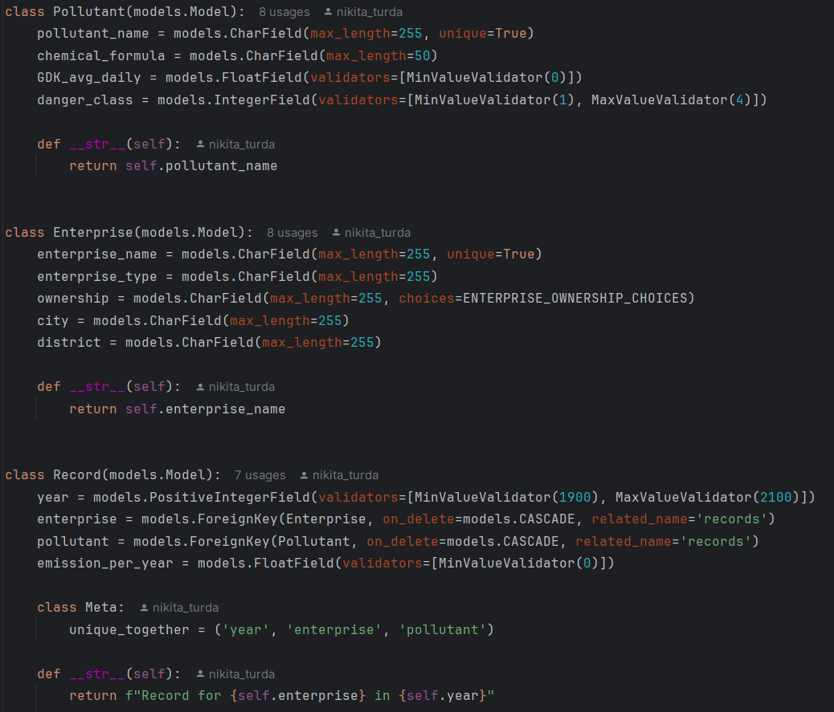

CRUD інтерфейс для pollutants:

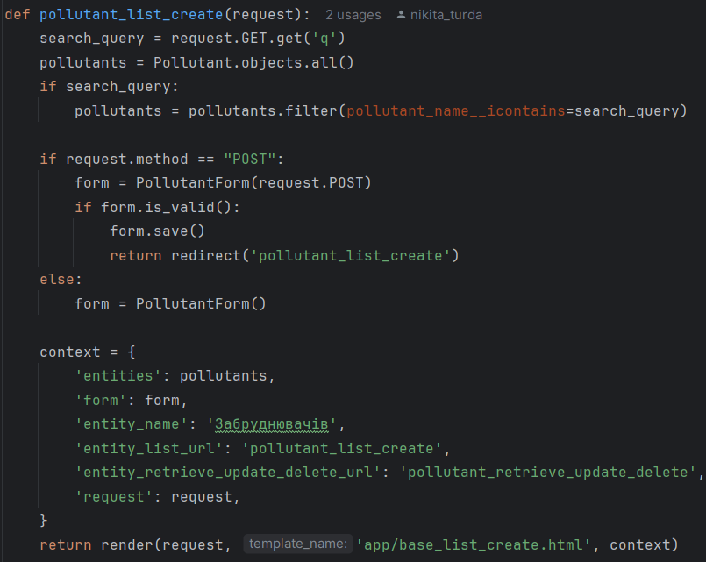

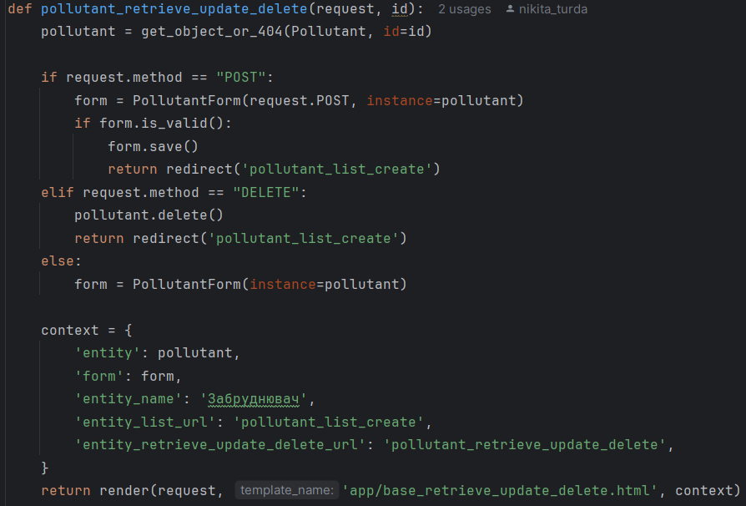

CRUD інтерфейс для records:

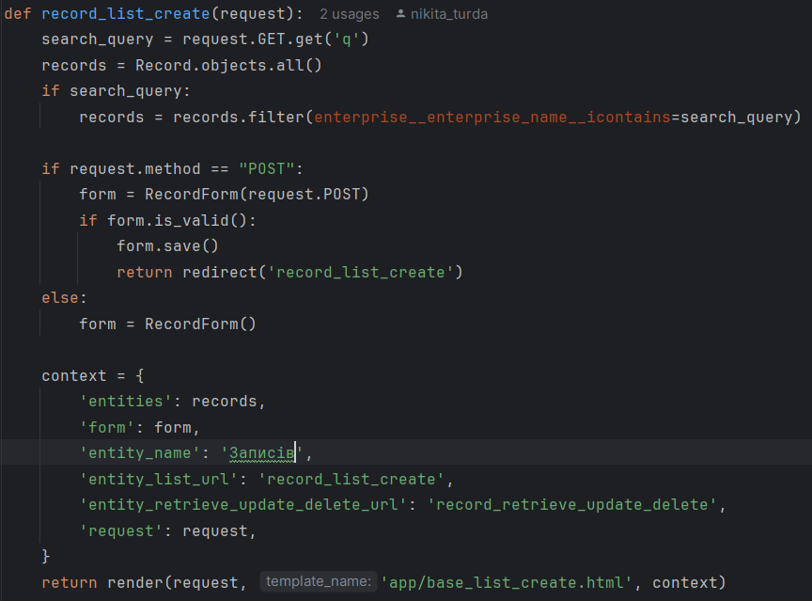

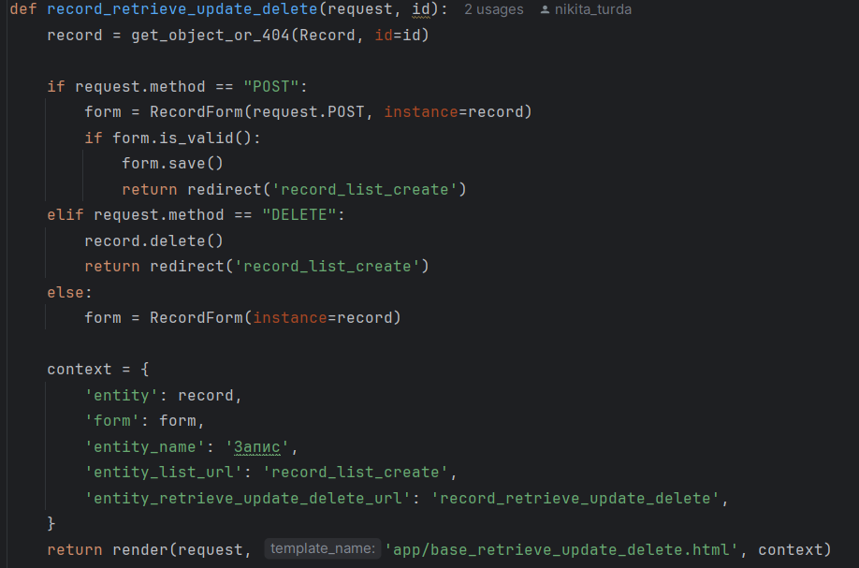

CRUD інтерфейс для enterprises pollutants:

